Тип занятия:
по аппликационным работам с природным материалом; учить работать по алгоритму. Развивающие: развивать эстетические чувства; развивать мелкую мускулатуру рук, комбинированный Межпредметные связи: ИЗО, прикладное творчество.
Цели: формирование творческой, нравственно-эстетической, всесторонне развитой личности через творческую деятельность учащихся.
Задачи: - учить детей самостоятельно находить простые сюжеты из окружающей жизни, расширять тематику детских работ;
-развивать творческие способности и эстетическое воспитание младших школьников, художественный вкус, фантазию и воображение; - воспитывать бережное отношение к природе, способствовать познанию детьми разнообразия и красоты родной природы.
Образовательные: прививать учащимся знания, навыки, практические умения воображение, мышление.
Воспитательные: Воспитывать эстетический вкус, аккуратность в работе, творческое отношение к заданию.
Форма организации: индивидуальная Оборудование и матерьялы: Для ученика: Разнообразные засушенные листья (можно собрать на экскурсии), цветная бумага, клей, ножницы, цветной картон, кисть для клея. Для учителя: образцы аппликации, презентация по теме урока. План урока:
1.Оргмомент. 2. Введение в тему. 3. Сообщение темы урока. 4. Объяснение нового материала. 5.Техника безопасности. 6.Практическая работа. 7. Итог урока. 8. Рефлексия Ход урока: 1.Оргмомент. 2. Введение в тему.
- Отгадайте загадку: Летом вырастают, а осенью опадают.
- Правильно, листья. Чтобы узнать, какую работу мы будем выполнять с листьями, послушайте сказку. (Читаю сказку). Целое лето зелёный лист сидел на березовой ветке, купался под дождиком и грелся на солнышке. А потом наступила осень, подул ветер, и лист полетел, полетел и долетел до самой земли. - Вот и я! – крикнул он другим листьям, упавшим еще раньше. - Чему радуешься? – спросили его желтые листья, лежавшие на земле. – Разве ты не видишь: пришла осень, и это очень грустно, потому что мы упали с деревьев и теперь никому не нужны. - Нет, - сказал лист, - я не верю, что мы никому не нужны. Может быть, еще что-нибудь случится… - Что случится? – спросили другие листья. - Ну, например, придут волшебники и превратят нас во что-нибудь хорошее! Например, в бабочек! И тут пришли волшебники. - Вот, - сказал лист, - я же говорил: никогда не надо отчаиваться, надо верить в чудо! И чудо случилось. В руках у волшебников листья превращались в рыбу, в страуса, в зайца, в лисицу… Это было очень красиво и очень здорово, потому что оказалось, что даже желтые листья, упавшие с деревьев, все-таки кому-то нужны.
3. Сообщение темы урока.
-А вы? Вы сможете совершить такое чудо с листьями? - Попробуем! Будем тоже волшебниками!
4. Объяснение нового материала. - Что такое аппликация? Ученики: своими словами объясняют лексическое значение слова. АППЛИКАЦИЯ - изготовление рисунка, картины из наклеенных или нашитых на что-нибудь кусков цветной бумаги, материи. Настраиваются на занятие, воспринимают информацию. Показываю другие готовые работы в качестве примера.
5. Правила техники безопасности.
Прежде чем приступить к работе, вспомним правила техники безопасности при работе с ножницами и клеем. Повторение техники безопасности при работе с клеем: а) работать нужно на подкладном листе или клеёнке; б) клей брать небольшими порциями; в) излишки клея вытирать тряпочкой; г) в случае попадания клея в глаза необходимо промыть их водой. Повторение техники безопасности при работе с ножницами: 1. Ножницы хранить в определенном месте - в подставке или рабочей коробку.
2. Класть ножницы сомкнутыми лезвиями от работающего; передавая, держать их за сомкнутые лезвия.
3. Работать хорошо отрегулированными и заточенными ножницами.
4. Не оставлять ножницы раскрытыми лезвиями.
5. Следить за движением и положением лезвий во время работы.
6. Использовать ножницы только по назначению.
6. Практическая работа:
Эти листья из чудного леса прилетели к вам на парту.
Игра «Угадай, с какого дерева листья» Перед детьми раскладываются осенние листочки с разных деревьев. Каждый берет по одному листочку и называет дерево, с которого этот листик упал. Побеждает тот, кто ни разу не ошибся.
Я предлагаю стать вам маленькими волшебниками и превратить эти листья в чудесные поделки. Из листьев сделаем животных нашего леса. К заданию я предлагаю подойти с любовью и творчески и сделать из листьев не просто животных, а сказочных героев. А за основу я предлагаю взять русскую народную сказку «Лиса и заяц». (Можно просмотреть отрывок мультфильма по этой сказке). Давайте вспомним, какие животные участвовали в этой сказке. Кто самый отрицательный герой сказки? Кто помог зайцу выгнать лису из заюшкиной избушки? Делать аппликацию будем лисы, зайца, медведя, петуха и собаку. Каждый сам выбирает героя сказки. Давайте вспомним правила работы с листьями. Отберем подходящие листья для поделки.
Разложим все детали на заготовке.
Приклеим каждую деталь на место.
-Приступаем к работе. Делаем все аккуратно. Обращаемся с листьями бережно, т.к. они хрупкие. (Слежу за выполнением работы, при необходимости помогаю).
8. Итог урока. (Работы выставляются на доску).
-Чьи аппликации вам понравились больше? - Почему? - Что хотелось бы изменить, добавить? Молодцы. Вы совершили маленькое чудо, смогли стать чуть-чуть волшебниками. Я думаю, что в следующий раз ваши работы будут еще лучше. (Аппликации перекладываем бумагой и сушим в течение суток, прижав их чем-то тяжелым, в теплом и сухом месте).
9. Рефлексия
– Поделитесь мыслями о сегодняшнем занятии.

Примеры аппликаций:
1. 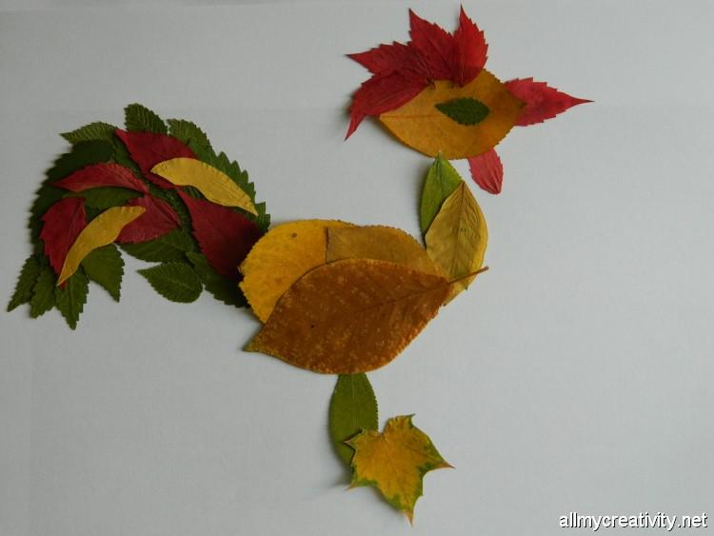 2. 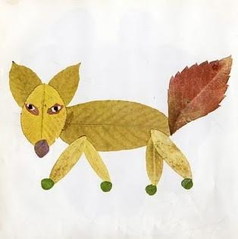 3. 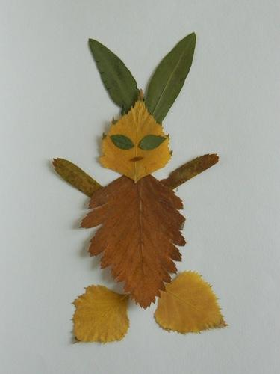 4. 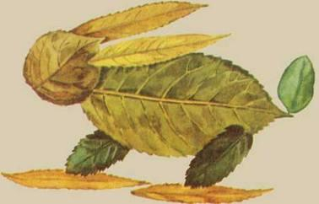 5. 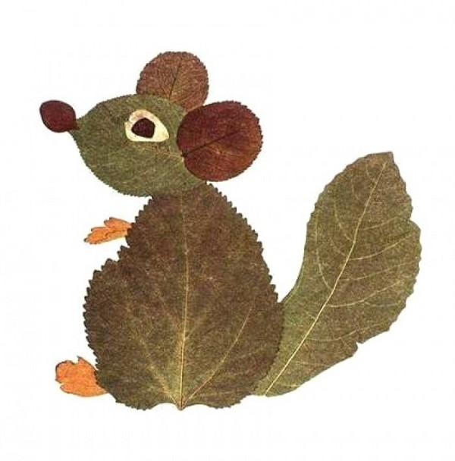 6. 

